TECHNOLOGIE | CLASSE DE 5 ^{EME} | Séquence 2 – Les reseaux  Topologie d’un réseau | Nom : ……………………………..

Connaissances  Capacités | - La structure d’une station informatique.  - Environnement de travail  - Fonction des objets périphériques
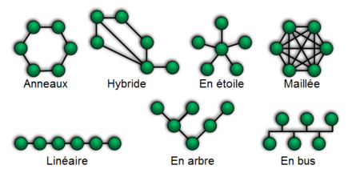
Problème ?

Apres avoir fait des recherches sur les différents types de réseau, en fonction de leur taille et leur importance.
La connaissance du matériel étant mise en place, nous allons nous pencher sur le réseau, et en particulier sur sa topologie
Commençons par comprendre comment circule l’information dans ce réseau.

Consigne :
Condition de travail :
- En classe – 2 Groupe de 6 élèves
- Document ci-contre

Situation Problème 1 : Simulation d’un réseau en anneau ?
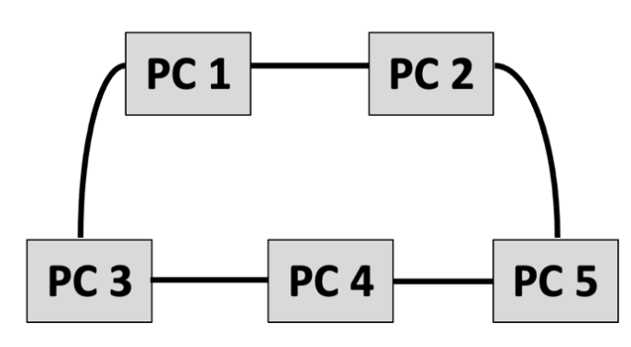

Pour relier des ordinateurs entre eux, il est possible de les relier un à un pour former un anneau.
Vous allez simuler ce type de réseau en « jouant » le rôle d’un ordinateur.

Matériel :
- 5 étiquettes PC
- 1 étiquette « Information à transmettre »

Définition :

Un réseau en anneau est une forme de réseau informatique visant à raccorder ensemble des ordinateurs.
Tous les ordinateurs sont reliés entre eux dans une boucle fermée. Les données circulent dans une direction unique, d'un ordinateur au suivant.
Un ordinateur n'accepte une donnée en circulation sur l'anneau que si elle correspond bien à son adresse (Adresse IP). Dans le cas contraire, l'ordinateur en question fait passer la donnée à l'ordinateur suivant.

Travail à faire :
- Former un groupe de 6 personnes,
- Désigner un « meneur de jeu ». Celui-ci sera chargé d’organiser le déroulement de la simulation,
- Distribuer à chaque participant une étiquette « PC »,
- Les PC se placent pour former un anneau.
- Le meneur de jeu donne l’étiquette « Information à transmette » au PC1 et lui demande de l’envoyer au PC 4,
- Le meneur de jeu donne l’étiquette « Information à transmette » au PC5 et lui demande de l’envoyer au PC 2,
- Le meneur de jeu demande au PC 3 de « s’éteindre » (il ne peut plus transmettre d’information), il donne l’étiquette « Information à transmette » au PC1 et lui demande de l’envoyer au PC 4.

Bilan :
- Analyser la simulation que vous venez de réaliser et notez ci-dessous les avantages et inconvénients de ce type de réseau.

Situation Problème 2 : Simulation d’un réseau en maille (ou maillé ou mesh) ?
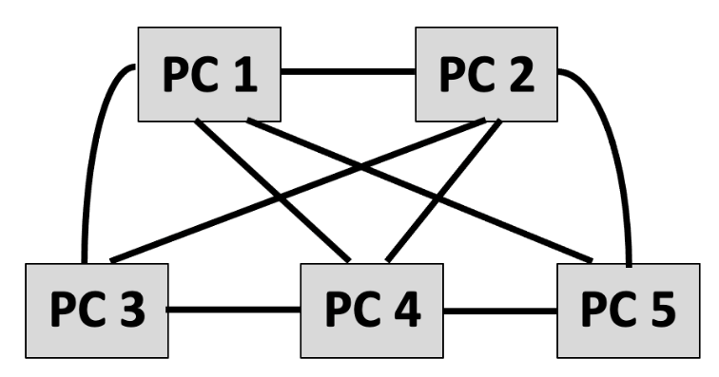
Pour relier des ordinateurs entre eux, il est possible de les relier les uns aux autres pour former une maille.
Vous allez simuler ce type de réseau en « jouant » le rôle d’un ordinateur.

Matériel :
- 5 étiquettes PC
- 1 étiquette « Information à transmettre »
- 15 ficelles

Définition :

Le réseau maillé¹ (ou maillage en réseau², en anglais Mesh Topology) est une topologie de réseau (filaire et sans fil) où tous les hôtes sont connectés pair à pair sans hiérarchie centrale, formant ainsi une structure en forme de filet. Par conséquent, chaque nœud doit recevoir, envoyer et relayer les données. Ceci évite d'avoir des points névralgiques qui, s'ils tombent en panne, isolent une partie du réseau. Si un hôte est hors service, les données empruntent une route alternative. Un réseau en maille peut relayer les données par « inondation » (flood) ou en utilisant des routes (itinéraires) prédéfinis ; dans le second cas, le réseau doit prévoir des connexions sans interruption ou prévoir des déviations (routes alternatives).

Travail à faire :
- Former un groupe de 6 personnes,
- Désigner un « meneur de jeu ». Celui-ci sera chargé d’organiser le déroulement de la simulation.
- Distribuer à chaque participant une étiquette « PC ».
- Le meneur se charge de relier chaque PC entre eux avec les ficelles
- Le meneur de jeu donne l’étiquette « Information à transmette » au PC1 et lui demande de l’envoyer au PC 4.
- Il demande ensuite s’il existe d’autres chemins pour transmettre cette information.
- Le meneur de jeu demande aux PC 3 et PC5 de « s’éteindre » (ils ne peuvent plus transmettre d’information), il donne l’étiquette « Information à transmette » au PC1 et lui demande de l’envoyer au PC 4.
- Le meneur de jeu rejoint le réseau (et devient donc le PC 6) et se relie aux autres. Il envoie ensuite l’étiquette « Information à transmette » au PC1.
Bilan :
- Analyser la simulation que vous venez de réaliser et notez ci-dessous les avantages et inconvénients de ce type de réseau.

